Quatre quart ricotta, pistache & cerises

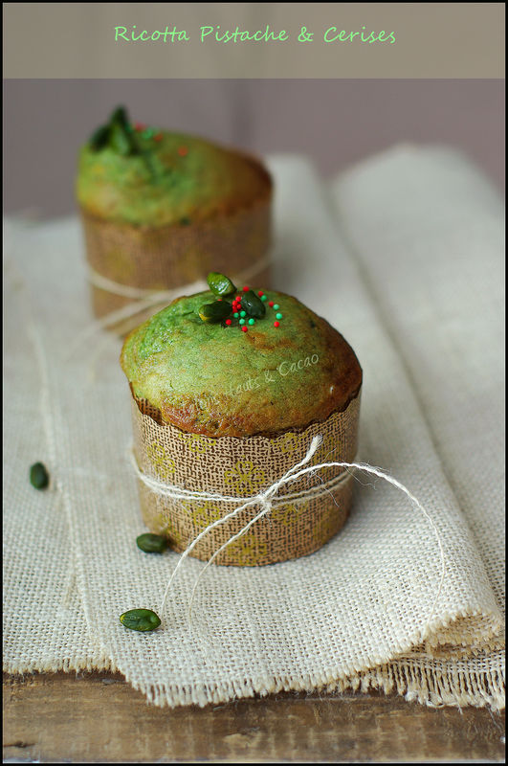

Ingrédients :
Pour 4 moules jetables (pannetone)

115 g de sucre semoule
2 œufs
115 g de ricotta
115 g de farine
5 g de levure chimique (soit ½ sachet)
1 pincée de sel
20 g de pâte de pistache (+ ou - selon les goûts)
20 cerises dénoyautées
Quelques pistaches non salées (pour la déco facultatif)

Préchauffer le four à 210°c.
Beurrer et sucrer des moules (le sucre apportera une petite touche caramélisée à la croûte du gâteau).

Tamiser ensemble la levure, le sel et la farine.
Dans un saladier, fouetter la ricotta pour la détendre.

Dans un autre saladier (ou bol du robot), fouetter le sucre et les œufs jusqu'à ce que le mélange pâlisse et double de volume.
Incorporer la ricotta et la pâte de pistache.
Ajouter les poudres tamisées, mélanger jusqu'à ce que la pâte soit homogène.

Dans chaque moule, répartir un peu de pâte, déposer quelques cerises (j'en ai mis 5 par moule) puis recouvrir de pâte jusqu'au 3/4.
Baisser la chaleur du four à 180°c et enfourner pour 30-35 minutes. Les quatre quarts sont cuits lorsque la lame du couteau ressort sèche.
Laisser complètement refroidir sur une grille à pâtisserie. A conserver à température ambiante bien emballé.

Astuces : ajuster le temps de cuisson en fonction de la taille des moules utilisés.
Si le dessus dore trop vite, couvrir avec une feuille de papier d'aluminium.

